Kütüphanemiz aşağıda bulunan 6 adet veritabanının aboneliğini başlatmıştır. Aboneliği bulunan veritabanlarımıza https://kutuphane.usak.edu.tr/3375 adresinde ulaşabilirsiniz.

SOBIAD VERİTABANI

Sobiad Atıf Dizini Hakkında: Sobiad, Sosyal Bilimler, Fen Bilimleri , Sağlık Bilimleri alanlarında yayınlanan toplamda 826 derginin indekslendiği,atıflarının bulunduğu bir veritabanıdır ve aynı zamanda Türkiye merkezli en çok sosyal bilimler makalesinin bulunduğu milli bir indekstir.

Sobiad'da;
* 826 adet dergi bulunmaktadır.
* 220,492 adet makale bulunmaktadır.
* 5,047,777 adet atıf bulunmaktadır.
* dergi,makale ve atıf sayıları gün geçtikçe artmaktadır.

Hangi özellikler mevcuttur?

Sobiad Atıf Dizini, en basit arayüzü hedefleyerek kullanıcıların atıflarını bulmasına olanak sağlayacak yardımcı araçlar sunmaktadır:
* Atıfta ara,İçerikte ara olmak üzere 2 farklı arama seçeneği mevcuttur.
* Arama sonuçlarında yıllara göre sıralama seçeneği mevcuttur.
* Her makale için yazar,özet,sayı,yıl,tür gibi bilgiler arama sonucundan makaleye tıklanarak erişilebilir, makaleler indirilebilir.
* Bulunan sonuçlar kolayca yazdırılabilir, yazdırma öncesi düzenlenebilir.
* Kurumsal kullanım sayısı ve makale indirme sayıları istatistik raporu olarak kuruma sunulur.
* www.sobiad.com mobil cihaz uyumlu bir hizmettir.

Erişim Adresi: www.sobiad.com

PRIMAL PICTURES VERİTABANI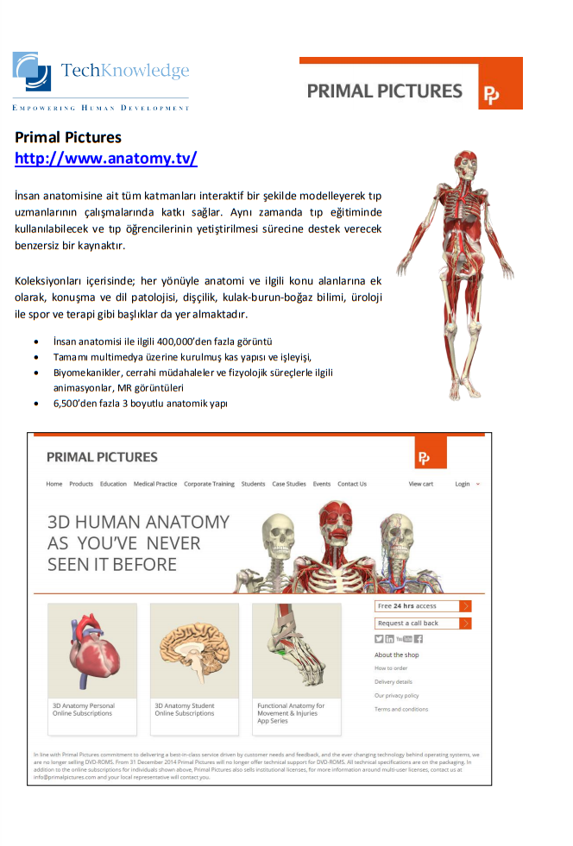
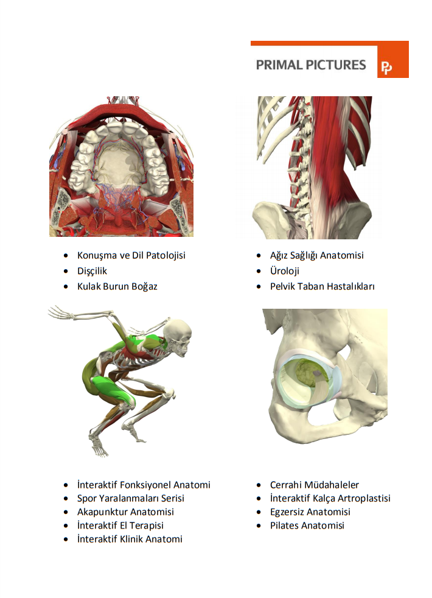

Klavuz: http://www.techknowledge.me/ files/theme/KC/PrimalPictures/ ATV_userGuide.TR.PDF

E-MAREFA CENTRAL VERİTABANI

Islamic Studies & Arabic Literature Veritabanı - Marefa, Ürdün’de “World Company for Digital Content” tarafından yönetilen bir Arap elektronik veritabanıdır. Bu şirket Arap dijital içeriği ve bilgi sağlamada uzmanlaşmıştır. İçeriğinde genel olarak 19 Arap ülkesindeki 300 kuruluştan yaklaşık 1750 akademik ve istatistiki tam metin dergi, 250.000 tam metin makale bulunmaktadır. Bu veritabanı, İslam araştırmaları ve Arap edebiyatında uzmanlaşmış yüzlerce e-kitap ve bildiri, dergiler, tezler ve Arapça, İngilizce, Fransızca uluslararası tezlerin Arapça değerlendirmelerini sunar.

Erişim Adresi: http://e-marifah.net/kwc/f?p=1139:3:6719214651622:::::

EBOOK CENTRAL VERİTABANI
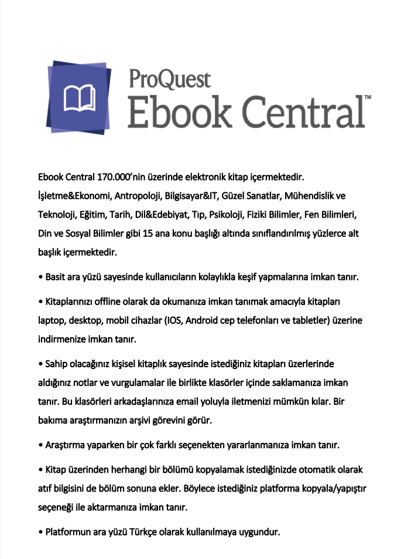
Erişim Adresi: http://ebookcentral.proquest.c om/lib/usak-ebooks/
Destek: http://proquest.libguides.com/ ProQuestTurkiye/pqebc
Klavuz

JOVE VERİTABANI

JoVE, dünyada Etki Faktörü değerine (1.232) sahip olan tek video veri tabanıdır. İçerisinde 7,000’den fazla video makale mevcut olup her ay 100 yeni video eklenmektedir. Günlük olarak güncellenen JoVE içeriğindeki video makaleler, PubMed/Medline, ChemAbstracts, SciFinder ve Scopus gibi otorite kaynaklar tarafından indekslenmekte; Nature, Cell, PNAS ve PLoS gibi bilimsel çalışmalara yön veren yayınlarda atıf gösterilmektedir. İçeriklerin görsel – işitsel olarak kullanıcıya sunulması, yazılı metinde atlanabilecek noktaların daha iyi ve daha kolay anlaşılabilmesine olanak tanımakta ve kullanıcılara vakit kazandırmaktadır.

13 Dergi Koleksiyonu : Biology,Neuroscience, Immunology and Infection, Medicine, Behavior, Developmental Biology, Bioengineering, Engineering, Chemistry, Environment, Genetics, Cancer Research, Biochemistry

Erişim Adresi: https://www.jove.com/journal
Klavuz

TÜRKİYE ATIF DİZİNİ VERİTABANI

Türkiye’de Sağlık Bilimleri alanında yayımlanan 410 Türk dergisinin birbirlerine atıf yapmalarını ve ulusal atıf sayımızı yüksek seviyelere taşınmasını sağlayan, aynı zamanda tüm bu makalelere tam metin erişilebilen TEK ULUSAL ATIF TARAMA dizini olan “TÜRKİYE ATIF DİZİNİ” hakkında detaylı bilgiler incelemelerinize sunulmaktadır.

Erişim Adresi: http://www.atifdizini.com/default/tr-index.html

Tüm dergi listesi (410 dergi):
http://www.atifdizini.com/journals/tr-index.html

Türkiye Atıf Dizini'ne kayıtlı tüm dergilerin makaleleri, sağlık bilimleri alanında (Tıp, Eczacılık, Diş Hekimliği, Veterinerlik, Hemşirelik, Fizyoterapi Rehabilitasyon, Psikoloji, Beden Eğitimi ve Spor Bilimleri ve Sağlık Bilimleri branşları) yayımlanan akademik-bilimsel makalelerdir.
Kayıtlı tüm dergiler, Türkiye’de en az iki sayı düzenli olarak yayımlanan hakemli (danışman değerlendirme sistemi olan) dergilerdir.

Yıllara göre makale büyüme:
2008 yılı: 8504 makale
2009 yılı: 9531 makale
2010 yılı: 10560 makale
2011 yılı: 11623 makale
2012 yılı: 13021 makale
2013 yılı: 13689 makale
2014 yılı: 14186 makale
2015 yılı: 15891 makale
2016 yılı: 15849 makale
2017 yılı: 8761 makale (Makale girişleri yapılmaya devam etmektedir.)
Türkiye Atıf Dizini’nin içerdiği TOPLAM MAKALE sayısı: 121.615
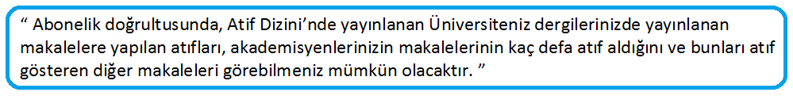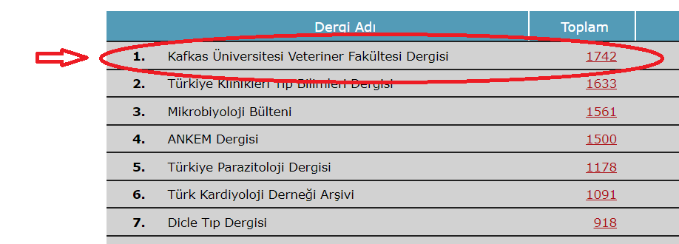
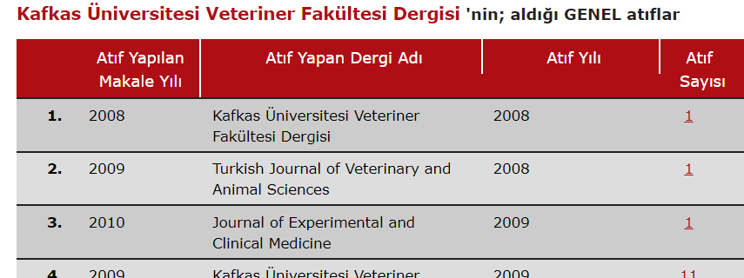

Güncel rakamlara http://www.atifdizini.com/stats/tr-index.html?t=tms&y=2017 linkinden kullanıcı adı ve şifre bilgilerinizle giriş yaparak, İstatistik Menüsünden"Tarama Yapılan Makale Sayısı" seçeneğinden yıllara göre makale sayılarına ulaşabilirsiniz.

Önemli NOT: Ilgili bir derginin tüm sayılarına ait makaleleri sıralı olarak inceleyebilmek için; kriterleri aşağıda ekran görüntüsünde paylaşıldığı gibi giriniz.
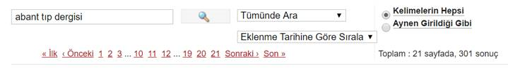
İçerik ve kapsam: Dergi sayısı410’e çıkmıştır. Bu dergilerden “kayıtlı olarak” geçen dergilere tam metin erişim 2008'den günümüze sunulmaktadır.
Türkiye Klinikleri Dergileri ve Özel sayılarını da içermektedir.
Dergi listesi ve dergiler için detaylar : http://www.atifdizini.com/journals/tr-index.html
Dergilerin Erişim Yılları: 2008’den günümüze
Erişim: IP adresleriniz üzerinden sınırsız kullanıcı erişim verilecektir.
2017 yılında Türkiye Atıf Dizini’ne eklenen 22 derginin listesi aşağıda sunulmaktadır;
1- Kahramanmaraş Sütçü İmam Üniversitesi Tıp Fakültesi Dergisi
2- Boğaziçi Tıp Dergisi
3- Bezmialem Science
4- Family Practice and Palliative Care (Aile Hekimliği ve Palyatif Bakım)
5- Sağlık Akademisyenleri Dergisi
6- Tıp Eğitimi Dünyası Dergisi
7- Spor Hekimliği Dergisi
8- Online Türk Sağlık Bilimleri Dergisi
9- European Journal of Rheumatology
10-Spor Bilimleri Araştırmaları Dergisi
11-Journal of Oncological Sciences
12-Türkiye Klinikleri Laboratuvar Hayvanları Dergisi
13-The World Clinics Journal of Medical Sciences
14-Uluslararası Hakemli Psikiyatri ve Psikoloji Araştırmaları Dergisi
15-Uluslararası Hakemli Kadın Hastalıkları ve Anne Çocuk Sağlığı Dergisi
16-Uluslararası Hakemli Hemşirelik Araştırmaları Dergisi
17-Uluslararası Hakemli Ortopedi Travmatoloji ve Spor Hekimliği Dergisi
18-Current Thoracic Surgery
19-Journal of Basic and Clinical Health Sciences (BACHS)
20-Diyabet, Obezite ve Hipertansiyonda Hemşirelik Forumu
21-Turkish Journal of Reproductive Medicine and Surgery
22-Çocuk Acil ve Yoğun Bakım Dergisi

Türkiye Atıf Dizini Önemli Özellikleri:
o Türkiye’deki TEK ULUSAL ATIF TARAMA dizinidir.
o Tek bir arama ile 410 dergide yayımlanan güncel makale başlıklarını hızlıca liste halinde görebilme, ilgi duyulan makalenin Türkçe-İngilizce özetine kolayca göz atabilme, istenilen makalenin tam metnine (pdf) anında erişebilme.
o Makaleyi kaynak gösteren diğer makaleleri, makalenin yazarının başka makalelerine aldığı atıfları inceleyebilme.
o Kayıtlı dergi sayısında her geçen gün artış.
o Arastırmacıların konu ve kaynak tarama için harcadıkları zaman sorunlarına, ulusal düzeyde, hızlı, tek merkezden ve kolay arama ile çözüm sağlamaktadır.
o Dizin’e kayıtlı dergilerin yeni sayılarının sürekli takibi ile anlık veri girişlerinin yapıldıgı geniş ve güncel bir veritabanıdır.
o Dergilerin ve makalelerin etkinliklerinin karşılaştırılabilmesi için; ulusal etki değeri, ziyaretçi sayıları, yayın periyotlarına uyumları, aldıkları atıf sayıları, uluslararası etki değerleri (impact factor), yazar ve makale bazında alınan atıflar gibi birçok başlığı içeren ve veri tabanına kayıtlı ulusal dergilerin verilerinden derlenen “istatistik” menüsü yer almaktadır.
o Dergilerin, kaynak gosterilirken kullandıkları kısaltmalarını, yayın periyotlarını, kayıtlı oldukları indeksleri içeren kısa bilgilerini içermektedir.
o Başka makalelerden atıf almış makale başlığı, ilk tarama ekranında görüntülenebilmektedir.
o Dizinde SCI-E'ye kayıtlı 33 dergi var, 27 tanesinin tam metin erişimleri mümkün

